|  |  |  |
| --- | --- | --- |
| **مقاطعة حاسي خليفة** | **اختبار الفصل الثاني في مادة التربية الفنية**  **نموذج 1** | **السنة الدراسية : 2024/2025** |
| **ابتدائية الشهيد غبش السايح** | **القسم : السنة الثالثة 4** |

**التمرين الأول : اكتب نوع الزخرفة**

1. **الزخرفة ........................ : هي الزخرفة التي تعتمد على العناصر النباتية**
2. **الزخرفة ........................ : وتعتمد على عناصر حيوانية**
3. **الزخرفة ........................ : و هي التي تعتمد على الخط العربي بكافة أنواعه**
4. **الزخرفة .......................... : و هي التي تعتمد على البناء و العناصر الهندسية**

**التمرين الثاني : للزخرفة قواعد لابد من اتباعها ، اذكر القاعدة في كل مرة**

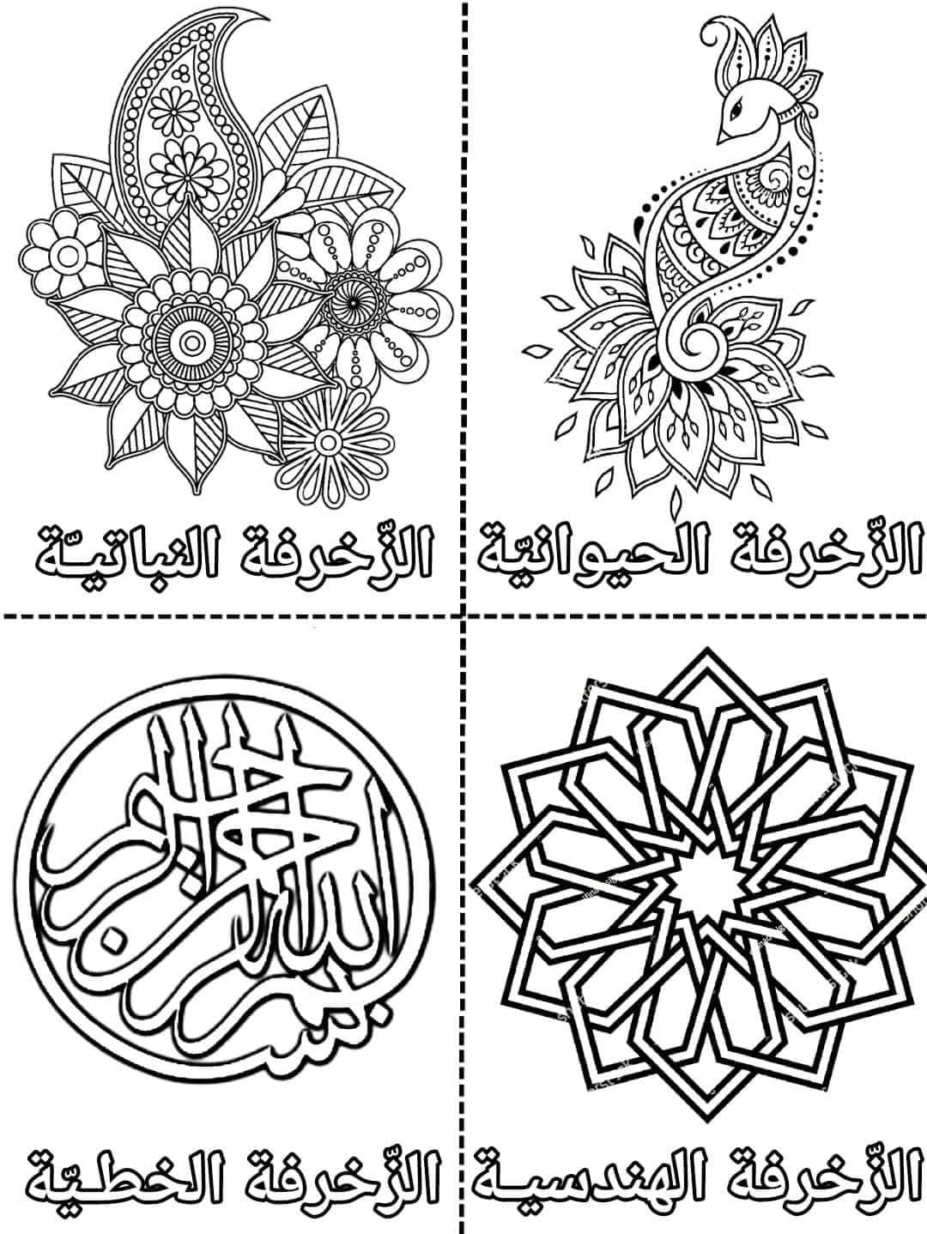

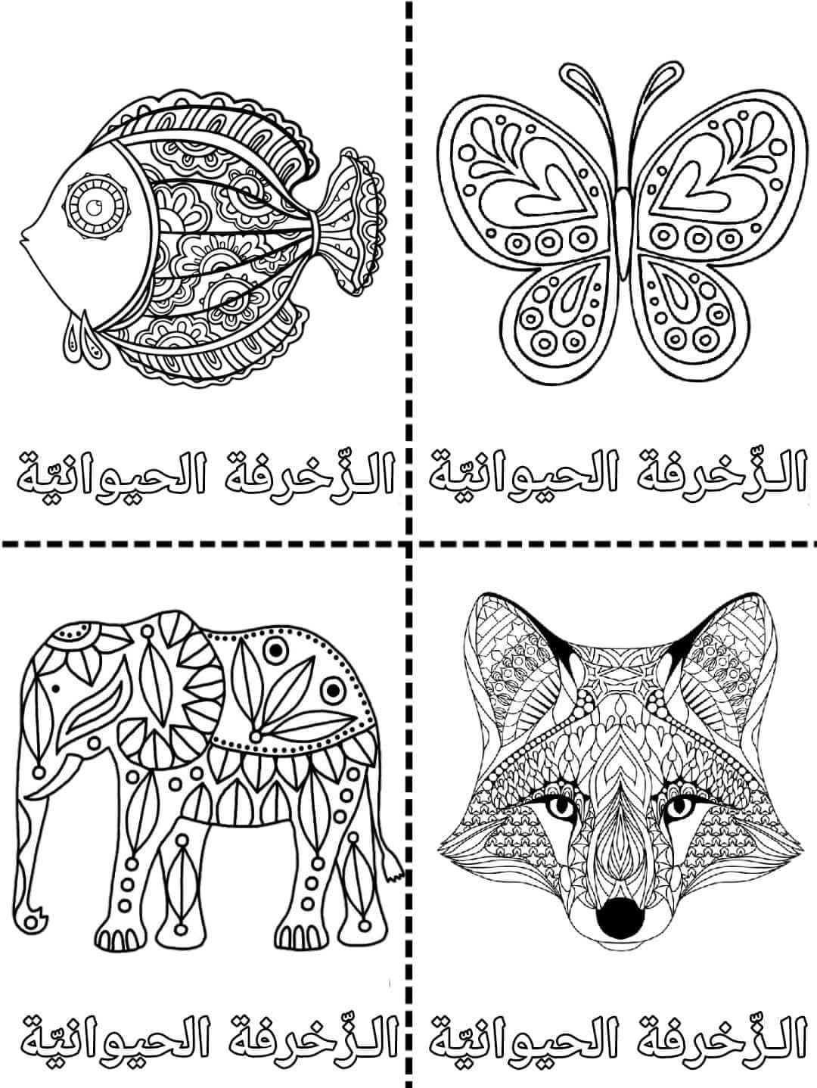

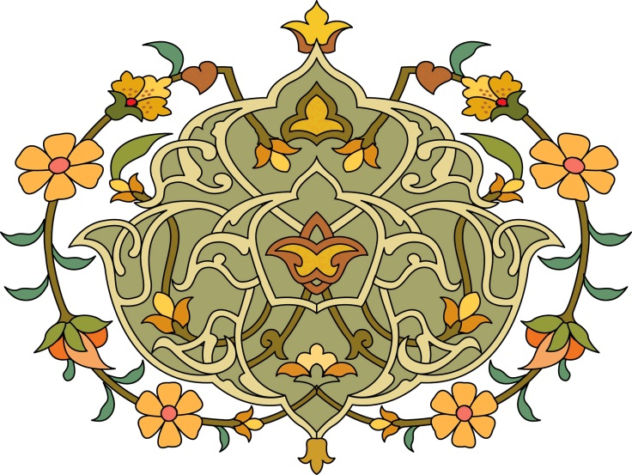

.................................. ...................................... .............................

**التمرين الثالث : قم بزخرفة هذا الهلال بالزخرفة النباتية ثم لونها**

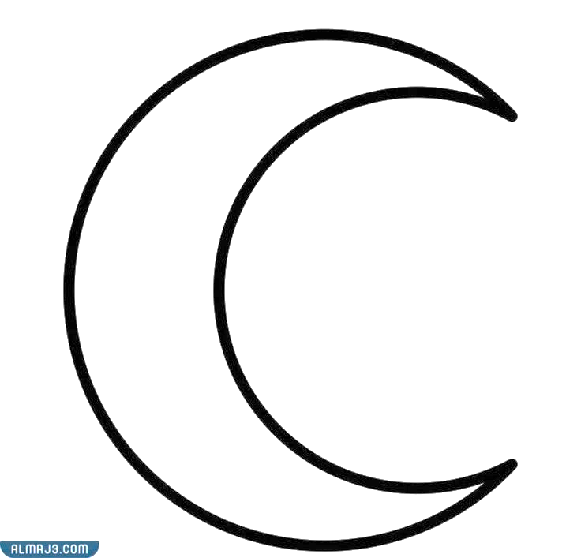

|  |  |  |
| --- | --- | --- |
| **مقاطعة حاسي خليفة** | **إجابة اختبار الفصل الثاني في مادة التربية الفنية**  **نموذج 1** | **السنة الدراسية : 2024/2025** |
| **ابتدائية الشهيد غبش السايح** | **القسم : السنة الثالثة 4** |

**التمرين الأول : اكتب نوع الزخرفة**

1. **الزخرفة النباتية : هي الزخرفة التي تعتمد على العناصر النباتية**
2. **الزخرفة الحيوانية : وتعتمد على عناصر حيوانية**
3. **الزخرفة الخطية : و هي التي تعتمد على الخط العربي بكافة أنواعه**
4. **الزخرفة الهندسية : و هي التي تعتمد على البناء و العناصر الهندسية**

**التمرين الثاني : للزخرفة قواعد لابد من اتباعها ، اذكر القاعدة في كل مرة**







التشعب التكرار التناظر

**التمرين الثالث : قم بزخرفة هذا الهلال بالزخرفة النباتية مطبقا إحدى قواعدها ثم لونه**

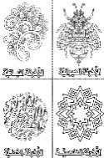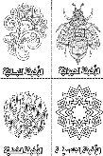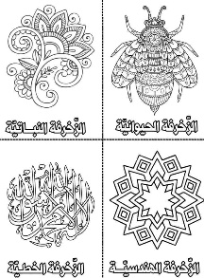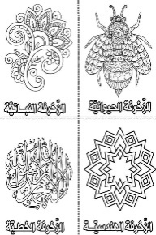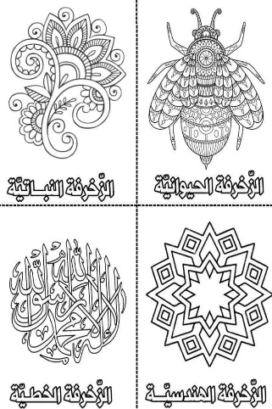

**تُقبل جميع الزخارف التي تعبر عن النباتات ( أوراق ، أزهار ، أغصان....)**

**كما ينبه الأستاذ تلاميذه إلى أن أبسط القواعد هي التشعب والتكرار**